О мерах по профилактике туляремии

На территории Волгоградской области расположен природный очаг туляремии.
Туляремия очень заразна: восприимчивость людей к ней составляет почти 100%. В этой связи туляремию иногда называют “малой чумой” и относят к особо опасным инфекциям.
Туляремия – природно очаговая зоонозная инфекционная болезнь, характеризующаяся лихорадкой, интоксикацией и клиническими проявлениями в зависимости от механизма заражения (поражение кожи, глаз, слизистой ротоглотки, легких, кишечника, лимфатических узлов).
Общая эпизоотолого-эпидемиологическая ситуация по туляремии в Волгоградской области за многолетний период показывает, что природный очаг туляремии с учетом ареала обитания основных переносчиков занимает большую часть территории области и 32 района являются эпидемиологически опасными в отношении туляремии.
Последний случай в области был зарегистрирован в 2007 году у жителя Николаевского района.
Люди, живущие или работающие на территории природных очагов туляремии, подвержены наибольшему риску заражения. Оно происходит в следующих случаях:
- при укусе человека инфицированными кровососущими членистоногими;
- при соприкосновении с больными животными или их тушками;
- при употреблении продуктов питания и воды (колодезной, горных ручьев и других открытых водоемов), контаминированных возбудителем туляремии от больных грызунов;
- при вдыхании воздушно-пылевого аэрозоля, образующегося при переработке зерна, перекладке сена, соломы, контаминированных возбудителем туляремии от больных грызунов.
-Инкубационный период при туляремии составляет от 1 до 30 суток, но чаще 3-5 дней. Общими для любой из клинических форм являются симптомы интоксикации: выраженное повышение температуры (до 40°C), головная и мышечная боль, озноб, нарастающая слабость, потеря аппетита. Симптомы сохраняются до трех недель. Помимо этого, появляются и дополнительные признаки, по которым туляремия подразделяется на клинические формы:
- Бубонная фоpма, которая возникает при внедрении микробов через кожу. Увеличиваются ближайшие лимфатические узлы (в виде бубонов), позже в процесс могут вовлекаться и удаленные лимфоузлы.
- Язвенно-бубонная фоpма чаще развивается при заражении после укуса насекомого. Помимо бубона в месте укуса появляется неглубокая язва с приподнятыми краями, покрытая на дне темной корочкой.
- Глазо-бубонная фоpма возникает в результате попадания возбудителя через конъюнктиву. Характерны эрозии и язвы конъюнктивы с отделением желтого гноя, бубоны близлежащих лимфоузлов.
- Ангинозно-бубонная фоpма возникает вследствие употребления инфицированной воды и пищи. Протекает в виде тяжелой ангины с некрозом миндалин, бубонами в подчелюстной, шейной и околоушной областях.
- Абдоминальная фоpма - результат поражения мезентериальных лимфатических сосудов. Проявляется сильными болями в животе, тошнотой, рвотой, иногда - диареей.
- Легочная фоpма возникает при вдыхании возбудителя. Могут поражаться лимфоузлы трахеи, бронхов и средостения (более легкий вариант), или развивается

очаговая пневмония (протекает довольно тяжело и имеет склонность к развитию осложнений).
- Генеpализованная фоpма туляремии напоминает тяжелый сепсис. Симптомы интоксикации (лихорадка, слабость, озноб, головная боль) выражены максимально. Могут возникнуть спутанность сознания, бред и галлюцинации. Данная форма может сопровождаться появлением стойкой сыпи по всему телу, бубонов различных локализаций, пневмонии. Генерализованная форма туляремии может осложняться инфекционно-токсическим шоком.
К мерам профилактики туляремии относятся неспецифические и специфические (вакцинация) мероприятия.
Неспецифическая профилактика при туляремии включает комплекс мер по дератизации (борьба с грызунами - источниками возбудителя) и дезинсекции (борьба с членистоногими - переносчиками возбудителя).
К основным средствам специфической профилактики туляремии относится вакцинация, которая выполняется в соответствии с Календарем профилактических прививок по эпидемическим показаниям.
Согласно Постановлению Главного государственного санитарного врача по Волгоградской области от 26.09.2022 № 01/3 "О проведении профилактических прививок по эпидемическим показаниям Волгоградской области" вакцинацию против туляремии проводят населению, проживающему на неблагополучных по туляремии территориях, а также лицам, подвергающимся риску заражения этой инфекцией (полевые и лесные работы, обработка меха, лабораторная работа с возбудителем и некоторые другие).

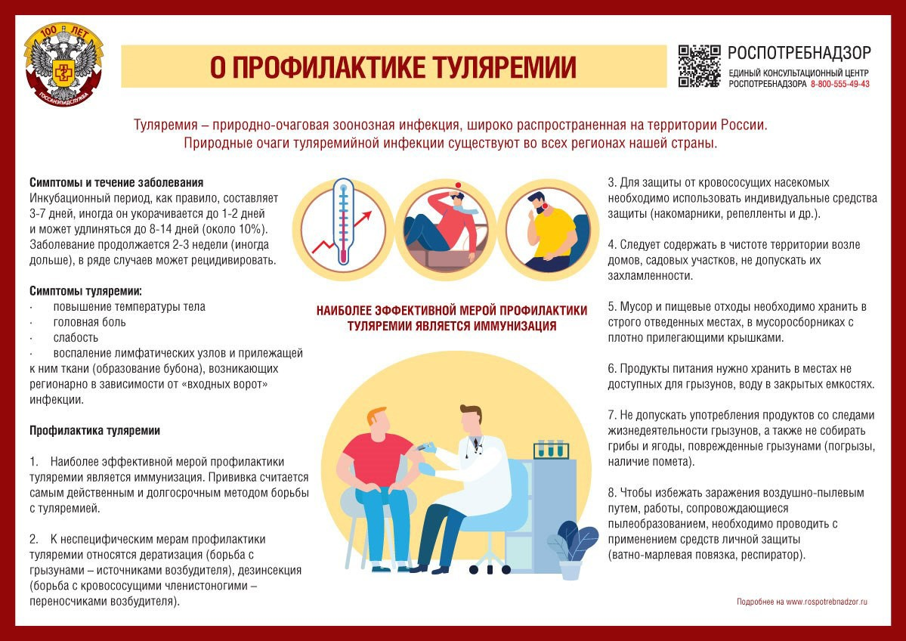

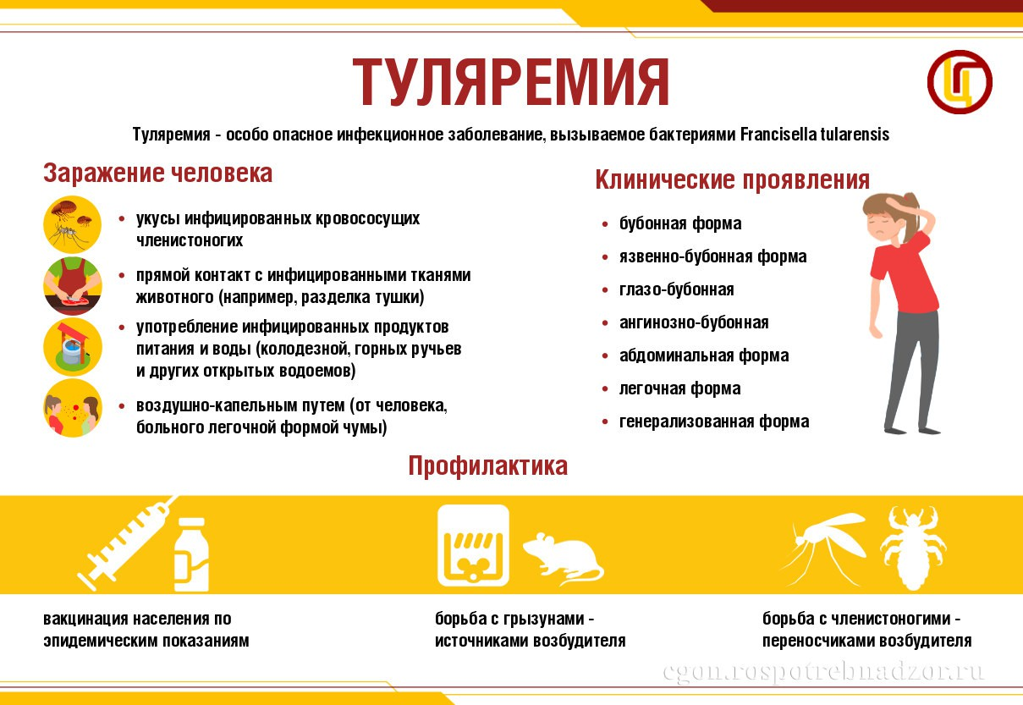
Использованы материалы:
ФБУЗ «Центр гигиенического образования населения» Роспотребнадзора
(http://cgon.rospotrebnadzor.ru)
Федеральная служба по надзору в сфере защиты прав потребителей и благополучия человека (https://www.rospotrebnadzor.ru/)

